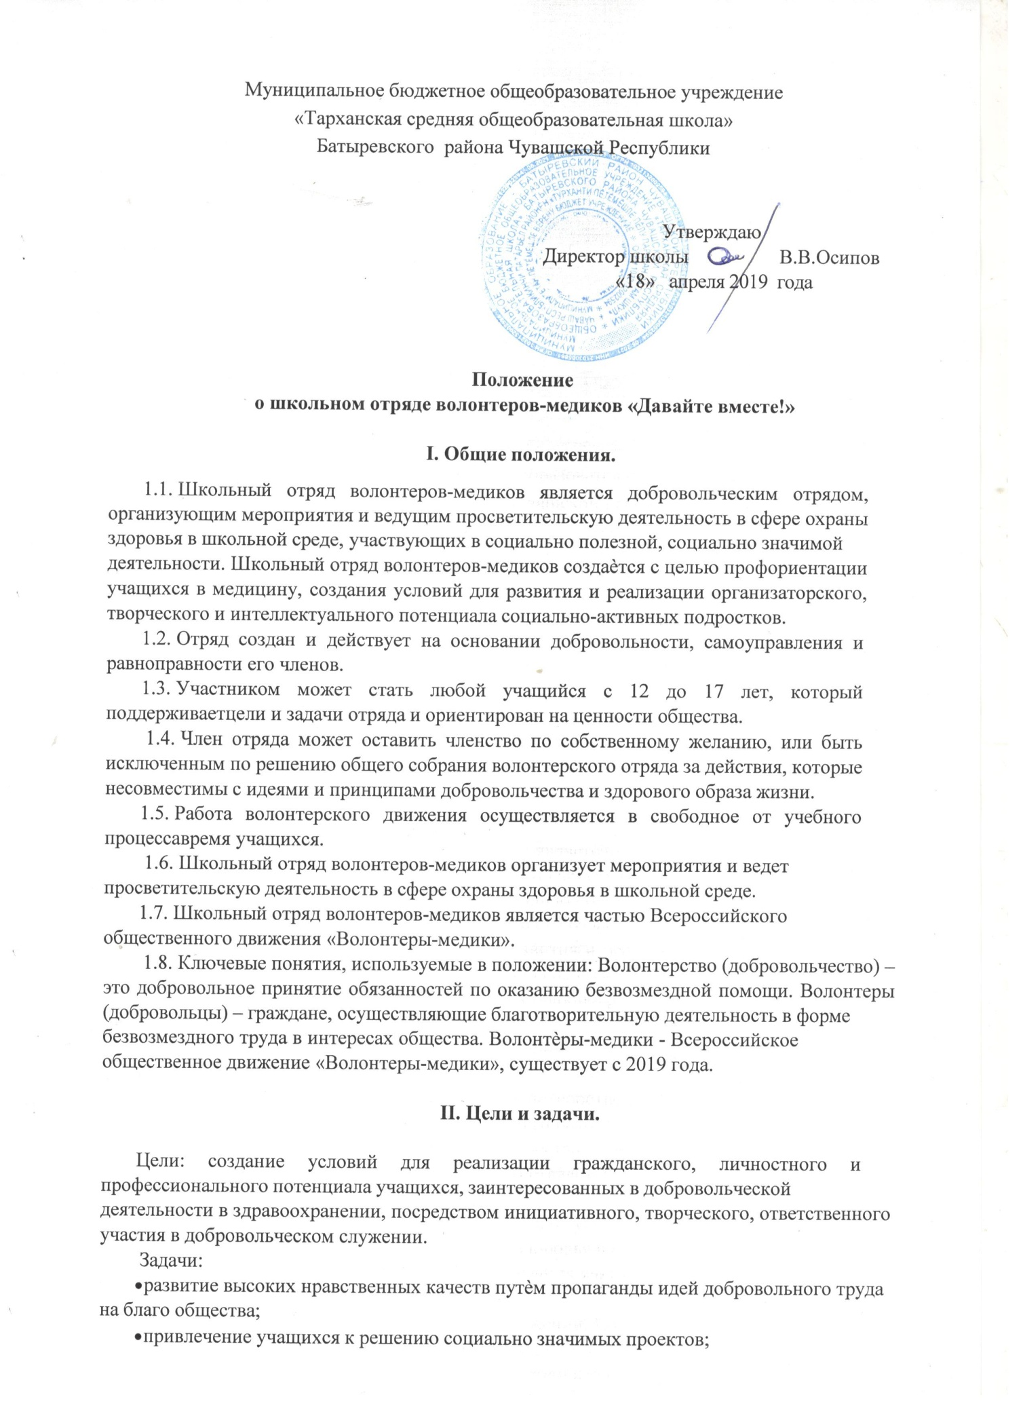
- профилактика вредных привычек, наркомании;
- развитие позитивной мотивации учащихся к ведению ЗОЖ и повышение уровня культуры здоровья участников педагогического процесса;
- внедрение социальных проектов, социальных программ, мероприятий и акций, направленных на пропаганду здорового образа жизни и здоровьесбережения и участие в них;
- взаимодействие и сотрудничество со всеми заинтересованными лицами и организациями в вопросах добровольчества, сохранения, укрепления и формирования здоровья школьников;
- подготовка лидеров для работы в среде сверстников;
- получение необходимого опыта и навыков для реализации собственных идей и проектов в сфере пропаганды здорового образа жизни.

Ведущие принципы деятельности отряда.

- Добровольность – никто не может быть принужден действовать в качестве добровольца, добровольцы действуют только по доброй воле.
- Безвозмездность – труд добровольцев не оплачивается, добровольцы оказывают безвозмездную помощь и осуществляют безвозмездную работу.
- Ответственность – добровольцы, взявшие на себя ту или иную работу – принимают на себя личную ответственность за ее качественное выполнение и доведение до конца.
- Уважение – добровольцы уважают достоинство, особенности и культуру всех людей.
- Равенство – добровольцы признают равные возможности участия каждого в коллективной деятельности.
- Самосовершенствование – добровольцы признают, что добровольческая деятельность способствует их личному совершенствованию, приобретению новых знаний и навыков, проявлению способностей и возможностей, самореализации.
- Нравственность – следуя в своей деятельности морально-этическим нормам,
добровольцы, личным примером содействуют формированию и распространению в обществе духовнонравственных и гуманистических ценностей.
IV. Основные направления
деятельности.
- Просветительская
- Профилактическая
- Социальная
- Шефская
- Информационно-рекламная

Виды добровольческой деятельности.

- проведение профилактической работы с детьми и молодѐжью о здоровом образе жизни (беседы, тренинги, тематические игры, дискуссии, акции);
- оказание конкретной помощи учащимся и медицинскому персоналу;
- разработка и реализация социальных проектов, мероприятий и акций;
- развитие проектов, направленных на пропаганду идей здорового образа жизни среди молодежи, профилактику курения, алкоголизма, употребления наркотиков;
- пропаганда здорового образа жизни;
- привлечение новых единомышленников к участию в профилактической работе.

Права и обязанности волонтёров
  - Волонтер имеет право:
- добровольно вступать в волонтерское движение;
- добровольно выходить из состава участников волонтерского движения;

- самостоятельно планировать свою деятельность и проявлять инициативу, свободно выражать личное мнение;
- осуществлять свою деятельность исходя из своих устремлений, способностей и потребностей, если она не противоречит Конвенции по правам человека, Конвенции по правам ребенка, интересам школы и данному Положению;
- вносить предложения при обсуждении форм и методов осуществления волонтерской деятельности в отряде, организации, с которой он сотрудничает;
- участвовать в управлении добровольческим отрядом через деятельность в органах самоуправления;
- пользоваться атрибутикой и символикой отряда, утвержденной в установленном порядке.
  - Волонтер обязан:
- знать и соблюдать цели, задачи и принципы своего отряда и укреплять его авторитет. Поддерживать и развивать основные идеи движения;
- иметь собственную устойчивую, отрицательную позицию к употреблению психоактивных веществ, алкоголя, табака и другим негативным явлениям, при необходимости уметь доказывать еѐ значимость;
- добросовестно выполнять порученную работу.

Основные принципы руководства отрядом

  - Курирует работу отряда ответственный сотрудник, изъявивший желание вести данную работу в школе:
- представляет отряд перед всеми государственными органами и учреждениями, общественными и иными организациями.
- организует деятельность волонтерского отряда.
- ведет документацию отряда и отчитывается о своей работе перед общим собранием.
- несет ответственность за психологический климат и безопасность членов отряда.
- способствует личностному творческому росту волонтеров; развитию и максимальной реализации их общественной активности; формированию социально ориентированной внутриотрядной организационной культуры.
  - Волонтѐрским отрядом руководит командир, избранный на общем собрании, который:
- способствует формированию позитивного морально-психологического климата в отряде;
- осуществляет информационное обеспечение жизнедеятельности волонтерского отряда;
- организует продуктивный, творческий досуг членов отряда и их взаимодействие во внеурочное время;

Поощрение волонтёра.
- объявление благодарности приказом по школе.
- награждение грамотой.
- вручение подарка, сувенира.
- выступление участников волонтерского движения по телевидению, на радио или в местных газетах.
- подготовка публикации о достижениях участника волонтерского движения на школьном сайте, создание видеофильма о лидерах волонтѐрского движения.
- участие в выездных семинарах, форумах, профильных сменах, туристических поездках.

